תקנות מיסוי רווחים ממשאבי טבע (מקדמות בשל היטל רווחי נפט),
תשפ"א-2020

חקלאות טבע וסביבה – אוצרות טבע
רשויות ומשפט מנהלי – תשתיות – נפט
מסים – היטלים
תוכן ענינים
סעיף 1 | הגדרות | Go | 2
סעיף 2 | קביעת מקדמות | Go | 2
סעיף 3 | אופן תשלום המקדמות | Go | 2
סעיף 4 | זקיפת תשלומים על חשבון מקדמות | Go | 3
סעיף 5 | שינוי שיעור המקדמה | Go | 3
סעיף 6 | בעל זכות נפט המדווח בדולרים | Go | 3
סעיף 7 | הוראת שעה לשנת 2020 | Go | 3
 | תוספת | Go | 4

תקנות מיסוי רווחים ממשאבי טבע (מקדמות בשל היטל רווחי נפט),
תשפ"א-2020*
בתוקף סמכותי לפי סעיפים 10(ב) ו-51 לחוק מיסוי רווחים ממשאבי טבע, התשע"א-2011 (להלן – החוק), אני מתקין תקנות אלה:
1. בתקנות אלה –
הגדרות
"ההפרש ממס החברות" – ההפרש שבין שיעור מס החברות הקבוע בסעיף 126 לפקודה לגבי שנת המס שלגביה מחושב שיעור המקדמה לבין 18%;
"החודש הקובע" – החודש שבעדו משולמת המקדמה;
"התקבולים השוטפים" – כהגדרתם בסעיף 3(ב) לחוק;
"התשלום הנגזר" – כמשמעותו בסעיף 9(ב) לחוק.
2. בעל זכות נפט של מיזם נפט, ישלם מקדמות על חשבון ההיטל לאותה שנת מס, לפי הוראות תקנה 3, בתוספת הפרשי הצמדה וריבית מהמועד שנקבע לתשלום ועד לתשלום סכום המקדמה.
קביעת מקדמות
3. מקדמה כאמור בתקנה 2 תשולם החל משנת המס העוקבת לשנת המס שבה היה מקדם ההיטל בגובה 1 או יותר, כמפורט להלן:
אופן תשלום המקדמות
(1) המקדמה לחודש הקובע תהיה הסכום השווה למכפלה של שני אלה; הסכום האמור יעוגל לשקל החדש השלם הקרוב:
(א) אחד מאלה, לפי העניין:
(1) המכפלה של התקבולים השוטפים של מיזם הנפט בחודש הקובע בחלקו היחסי של בעל זכות הנפט במיזם הנפט;
(2) לעניין מכירת נפט בנפרד במיזמים בבעלות משותפת לפי סעיף 18 לחוק – התקבולים השוטפים לחודש הקובע של בעל זכות הנפט במיזם הנפט;
(ב) אחד מאלה, לפי העניין:
(1) המכפלה של 83% בהפרש שבין 50% לבין המכפלה של 0.64 בהפרש ממס החברות; התוצאה האמורה תעוגל לאחוז השלם הקרוב (להלן – שיעור המקדמה);
(2) בשלוש שנות המס הראשונות החל משנת המס העוקבת לשנת המס שבה היה מקדם ההיטל בגובה 1 או יותר, או החל משנת המס 2021, לפי המאוחר, יהיה שיעור המקדמה:
(א) בשנת המס הראשונה – 21%;
(ב) בשנת המס השנייה – 30%;
(ג) בשנת המס השלישית – 37%;
(2) המקדמה תשולם ב-15 בכל חודש של שנת המס, מחודש פברואר, בשל התקבולים השוטפים שהתקבלו בחודש שקדם לו, למעט המקדמה בשל חודש דצמבר שתשולם עד 15 בינואר של שנת המס העוקבת בשל התקבולים השוטפים שהתקבלו בחודש דצמבר; תשלום מקדמה כאמור יותר בניכוי בחישוב ההכנסה החייבת של משלם המקדמה בשנת המס שבה שולם; סעיף 175(ו) לפקודה יחול לעניין זה בשינויים המחויבים;
(3) בעל זכות נפט של מיזם נפט יגיש דוח שבו יפורט חישוב סכום המקדמה לתשלום לפי הטופס שבתוספת; דוח כאמור יוגש לפקיד השומה ב-15 בכל חודש של שנת המס מחודש פברואר, בשל התקבולים השוטפים שהתקבלו בחודש שקדם לו, למעט הדוח בשל חודש דצמבר שיוגש עד ה-15 בינואר של שנת המס העוקבת בשל התקבולים השוטפים שהתקבלו בחודש דצמבר; סעיף 175(ו) לפקודה יחול לעניין זה בשינויים המחויבים.
4. בעל זכות נפט של מיזם נפט זכאי לקזז ממקדמותיו בשל החודש הקובע סכום שניכה ממקבל תשלום נגזר לפי הוראות סעיף 9(ב) לחוק, ובלבד שהתקיימו כל אלה:
זקיפת תשלומים על חשבון מקדמות
(1) בעל זכות הנפט העביר לפקיד השומה את סכום ההיטל שניכה לא יאוחר ממועד תשלום המקדמה בעבור החודש הקובע;
(2) סכום הניכוי שהועבר לא קוזז בעבר ממקדמותיו של בעל זכות הנפט;
(3) החודש הקובע שבשלו נדרש הקיזוז חל באותה שנת מס שבה התקבל התשלום הנגזר.
5. (א) פקיד השומה רשאי להגדיל את שיעור המקדמה של בעל זכות נפט של מיזם נפט, אם סבר כי ההיטל לשנת המס שבה משתלמת המקדמה צפוי להיות גבוה מסך המקדמות המחושבות לשנת המס שבה משתלמות המקדמות לפי הוראות תקנה 3.
שינוי שיעור המקדמה
(ב) פקיד השומה רשאי להפחית את שיעור המקדמה של בעל זכות נפט של מיזם נפט, אם הוכח להנחת דעתו כי ההיטל לשנת המס שבה משתלמת המקדמה צפוי להיות נמוך מסך המקדמות המחושבות לשנת המס שבה משתלמות המקדמות לפי הוראות תקנה 3.
6. ביקש בעל זכות נפט של מיזם נפט לדווח בדולרים כאמור בסעיף 13(ב) לחוק, יחושב סכום המקדמה בדולרים, ואולם הסכום המחושב המתקבל בדולרים יומר לשקלים חדשים לפי השער היציג של הדולר שקבע בנק ישראל ביום תשלום המקדמה, וישולם בשקלים חדשים; הסכום האמור יעוגל לשקל החדש השלם הקרוב.
בעל זכות נפט המדווח בדולרים
7. (א) על אף האמור בתקנה 3(1)(ב), שיעור המקדמה בשנת המס 2020 לפי תקנות אלה יהיה 15%.
הוראת שעה לשנת 2020
(ב) מועד תשלום המקדמות בעד חודשים ינואר עד נובמבר של שנת המס 2020 יהיה ביום כ"ט בכסלו התשפ"א (15 בדצמבר 2020); מועד הגשת דוח כאמור בתקנה 3(3) בעד חודשים ינואר עד נובמבר של שנת המס 2020 יהיה ביום כ"ט בכסלו התשפ"א (15 בדצמבר 2020).

תוספת
(תקנה 3(3))
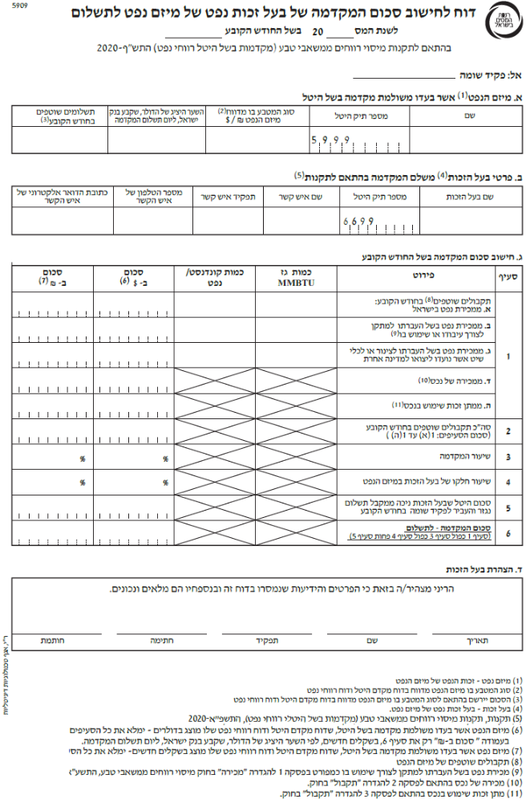

ט"ו בכסלו התשפ"א (1 בדצמבר 2020) ישראל כ"ץ
שר האוצר

הודעה למנויים על עריכה ושינויים במסמכי פסיקה, חקיקה ועוד באתר נבו - הקש כאן

* פורסמו ק"ת תשפ"א מס' 8957 מיום 2.12.2020 עמ' 758.

